Przedmiar robót

Przedmiar robót został sporządzony zgodnie Rozporządzeniem Ministra Rozwoju i Technologii z dnia 20 grudnia 2021r. w sprawie szczegółowego zakresu i formy dokumentacji projektowej, specyfikacji technicznych wykonania i odbioru robót budowlanych oraz programu funkcjonalno-użytkowego (Dz.U. 2021r. poz. 2454)

Obiekt Wymiana drzwi w stołówce w ZSP w Mizerowie

Kod CPV

Budowa Zespół Szkolno-Przedszkolny w Mizerowie, ul. Nadrzeczna 31, 43-265 Mizerów

Biuro kosztorysowe PRONAD-Q" Projekty i Nadzory Jarosław Kubis, ul. Powstańców Śl. 77, 43-211 Czarków

Maj 2025r.

"Rekomendacja Jakości" dla programu do kosztorysowania Rodos

przyznana przez Stowarzyszenie Kosztorysantów Budowlanych, Warszawa, ul.Hoża 50

Rodos 7.0.17.7 [L366309]
Tabela przedmiaru robót |  | Strona 2/2
Wymiana drzwi w stołówce w ZSP w Mizerowie
NrPodstawa Opis robót | Jm | Ilość
3 WYMIANA DRZWI W STOŁÓWCE
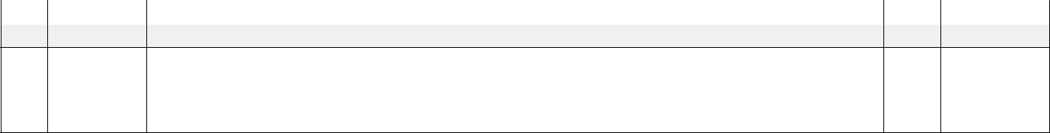

- KNKRB 3 Wykucie z muru i wstawienie drzwi zewnętrznych (wzmocnionych) - drzwi stalowe ocynkowane malowane 0702/06 proszkowo wraz z obróbką

0,90*2,0 | m2 | 1,800
razem | m2 | 1,800

